LB161説明書

1.ランプ
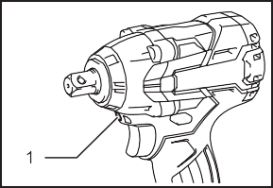

1.ボタン 2.下に押す 3.スライドさせて外す
バッテリーを装着させる場合は逆にスライドさせて、奥まで挿入して下さい。
ボタンの裏側に引っ掛けがありますので、奥まで挿入するとカチッと音が鳴ります。
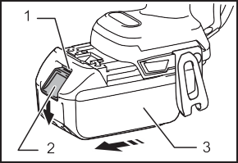

1.スイッチレバー
Aを押し込むと時計回り・締める方向への回転
Bを押し込むと反時計回り・緩める方向への回転
AもBも押し込んでおらず、中央にレバーがある状態：セーフティーロック

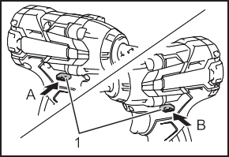

1.スイッチアクションボタン
ボタンを押して、速度等を変更します。
Aを押し込んでいる場合（時計回り・締める方向への回転時）
HまたはL：高速回転 M：低速回転
Bを押し込んでいる場合（反時計回り・緩める方向への回転時）リバースインジケーターが光ります。
H：一定トルクがかかる、もしくは一定時間でストップ（リバースストップ機能） L：高速回転 M：低速回転
リバースストップ機能はナットなどのねじ切りの飛びを防ぐ機能です。
通常に緩める際はLもしくはMをお使い下さい。リバースのHは連続回転しません。
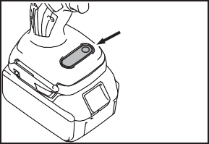

1.トリガー
トリガーを引く強さで回転スピードも変わります。
